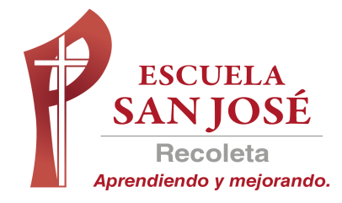
GUIA DE TRABAJO INGLES
SEMANA 21 AL 25 DE SEPTIEMBRE
SEXTO BASICO

OBJETIVO: Escribir, de acuerdo a un modelo y con apoyo de lenguaje visual

UNIDAD: ‘INDEPEDENCE IN CHILE’
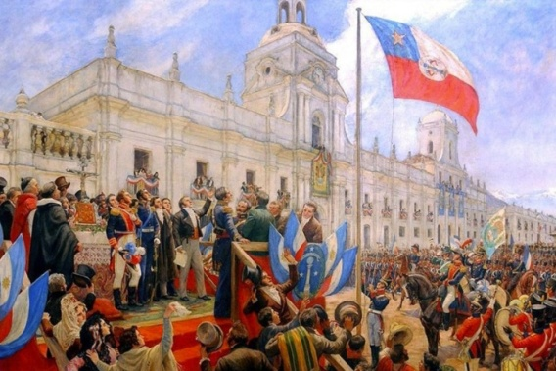

Actividad N°1: observa el siguiente video de motivación para la actividad de esta semana
https://www.youtube.com/watch?v=qYTP6YhzE0s

Actividad 2: completa la siguiente ficha de información sobre Chile
1. My country’s name is ……………………………………………………………..
2. My nationality is ……………………………………………………………………
3. My city’s name is……………………………………………………………………
4. The Independence Day is …………………………………………………………
5. The National Holiday is …………………………………………………………….
6. There are …………….colors in my flag.
7. The color son my flag are ………………………………………………………….
8. Chile belongs to ………………………………………continent.
9. The climate is ………………………………………………………………………..
10. The population is ……………………………………………………………………
11. The language is……………………………………………………………………..
12. National food…………………………………………………………………………
13. The currency name is……………………………………………………………….

Actividad 3: ubica a Chile en el mapa y escribe su capital. Dibuja y colorea la bandera
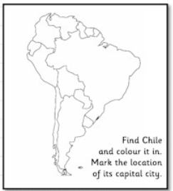
__________________________________________________________________________

SOLUCIONARIO: la idea es que resuelvas los ejercicios por ti mismo (a), con el apoyo del diccionario o con ayuda de un adulto y luego revises y corrijas si es necesario
ACTIVIDAD 2
1. CHILE
2. CHILEAN
3. LA RESPUESTA PUEDE VARIAR (COMUNA)
4. ON FEBRUARY 12TH.
5. ON SEPTEMBER 18TH.
6. THREE
7. WHITE, BLUE AND RED
8. AMERICAN
9. DESERT, MEDITERRANEAN, OCEANIC, COLD
10. 18 MILLION (APROX.)
11. SPANISH
12. EMPANADAS, CAZUELAS, HUMITAS, ETC. (LA RESPUESTA PUEDE VARIAR)
13. PESO
